Integrantes:
- Reyes Pazos Anthony Josué (Líder)
-Duque Borbor Britany Rafaela
-Franco Emperador Daniel Alejandro
-Guilindro Oleas Shirley Jacqueline
-Rosario Delgado Bryan Joel
-Peñafiel Del Rosario Gabriel Alejandro
Tema del Proyecto
Sistema de Gestión de Inventario de una Librería

Tolerancia a Fallos
La implementación de técnicas de tolerancia a fallos en la parte de autenticación esta basado en varios principios clave los cuales mejoran la robustez y experiencia de usuario. A continuación, describiremos las técnicas empleadas:

- Validación de entrada del usuario: Antes de autenticarse, el sistema verificara si los campos de usuario/contraseña están vacíos. Por lo que, esto previene intentos de inicio de sesión con datos incompletos tanto del usuario como la contraseña, mejorando así la experiencia del usuario al ya proporcionar mensajes de error claros y específicos para el usuario.
- Retroalimentación al Usuario: Al utilizar el método msgError, los mensajes de errores se centralizarían ya que estos mensajes informan al usuario sobre que campos salieron mal (por ejemplo, si olvidaron ingresar su usuario/contraseña o si sus credenciales son incorrectas), mejorando así la usabilidad del sistema.
- Manejo de excepciones: Al manejar este proceso de autenticación con un bloque try-catch, el sistema puede capturar y manejar sea cual sea el error que ocurra durante el proceso de inicio de sesión. Por lo que, asegura que cualquier fallo no previsto no cause que la aplicación se cierre repentinamente y permitirá al sistema proporcionar la retroalimentación al usuario.

Vemos que con estas técnicas aplicadas en conjunto se asegurara que la parte inicial de autenticación sea más resistente a los fallos que puedan ocurrir ya que proporcionan una mejor retroalimentación al usuario con estas técnicas y así mantener la estabilidad del sistema en caso de errores repentinos.
A continuación, una demostración de estas técnicas aplicadas en la ventana Login:

Ingreso del usuario sin la contraseña ingresada
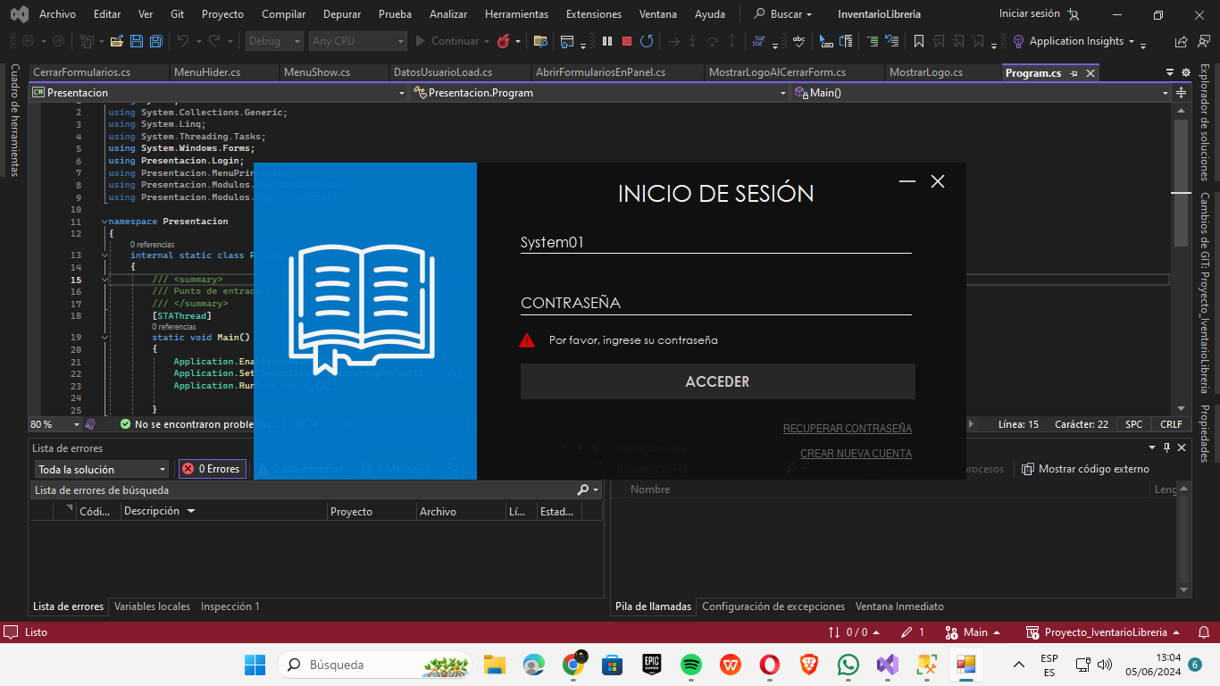
Ingreso de contraseña sin el usuario ingresado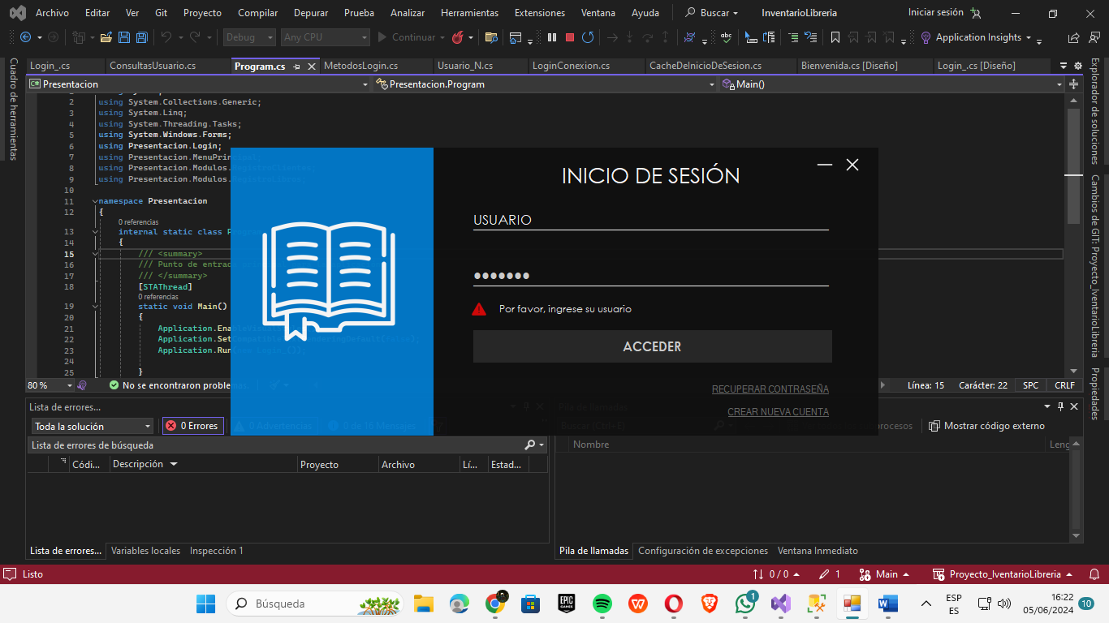
Ingreso de datos incorrectos en los campos de Usuario y Contraseña
